Тема 13. Типові вузли та схеми керування електроприводами з асинхронними двигунами
Повторення матеріалу
Асинхронний двигун складається з нерухомого статора, що знаходиться в стаціонарному корпусі, і розміщеного всередині нього з певним зазором ротора. Останній має можливість обертатися і передавати крутний момент валу, на який він насаджений. І статор, і ротор в таких пристроях є електромагнітами, що складаються з осердя, набраного з пластин електротехнічної сталі і обмотки, для якої використовується мідний дріт, а також мідні або алюмінієві стрижні, які відіграють роль обмотки в деяких різновидах роторів.
Електродвигун асинхронний функціонує на основі взаємодії магнітних полів, а принцип його роботи можна представити таким чином:
- в обмотки статора, звані первинними, подається змінний струм, в результаті чого в них виникає магнітне поле;
- завдяки розташуванню фаз первинної обмотки зі зміщенням на кут 120о (при трифазному струмі), змінне поле по черзі виникає в кожній обмотці, «переходячи» з однієї в іншу, і створюючи ефект обертового електромагнітного поля;
- в замкнутій обмотці ротора при цьому з'являється наведений струм, який, в свою чергу, теж створює магнітне поле;
- магнітні поля ротора і статора входять у взаємодію між собою - і ротор машини починає обертатися.
Всі існуючі сьогодні асинхронні електричні двигуни можна розділити на дві великі групи:
- трифазні;
- однофазні.
У свою чергу трифазні двигуни асинхронні теж діляться на два види:
- з короткозамкненим ротором, що представляє собою подобу білячої клітки, в якій розташовані в поздовжніх пазах сердечника алюмінієві стрижні замикаються кільцями по обидва боки;
- з фазним ротором і контактними кільцями, на які виведені кінці обмоток.
На відміну від трифазних моторів, які є самозапускаючими, ротор однофазного електричного асинхронного двигуна не може почати обертатися самостійно: оскільки магнітне поле в його первинній обмотці пульсуюче, воно не генерує крутний момент, тобто, для початку роботи такої машини необхідний стартовий механізм. Залежно від його типу, однофазні мотори бувають наступних видів:
- АТ з розщепленої фазою, в яких пускова обмотка має більший опір, ніж основна, що створює орієнтацію її магнітного поля під деяким кутом;
- машини з пусковим конденсатором;
- з фазозрушуючим робочим конденсатором;
- двигуни з робочим і пусковим конденсатором;
- мотори з екранованим полюсом.

Переваги і недоліки асинхронних двигунів
Асинхронний електродвигун є універсальним пристроєм, що перетворює електричну енергію, що подається в обмотки статора, в механічну енергію обертання ротора з мінімальними втратами. Основними його перевагами є:
- простота конструкції;
- відносно невисока ціна асинхронних двигунів в порівнянні з іншими видами моторів;
- невибагливість і простота в експлуатації;
- висока надійність конструкції;
- дуже хороша ефективність і ККД, завдяки відсутності втрат на тертя;
- відносно великий коефіцієнт потужності.
Як і інші технічні пристрої, асинхронний двигун має свої недоліки, деякі з яких притаманні лише його окремим видам:
- малий пусковий момент при досить великому струмі у двигунів з короткозамкненим ротором;
- великі габарити моторів з фазним ротором;
- втрати потужності при здійсненні контролю швидкості обертання;
- зменшення крутного моменту при збільшенні навантаження.
Трифазний асинхронний електродвигун має дві основні частини (рис. 1): ротор (частина, що обертається) і статор (нерухома частина). Зазор між статором і ротором виконується мінімально можливим (0,3÷0,5 мм у двигунів малої потужності, 1÷1,5 мм у двигунів великої потужності). Це пояснюється тим, що статор і ротор пов’язані між собою тільки електромагнітно, тому чим менше зазор, тим краще цей зв’язок і тим вище ККД двигуна.

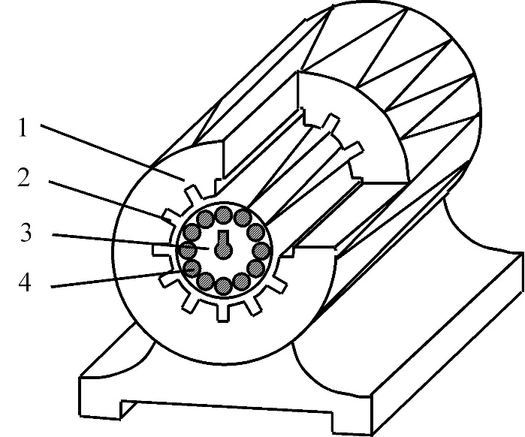
Рис. 1 – Конструкція трифазного асинхронного електродвигуна
  - – корпус статора; 2 – пази осердя статора; 3 – осердя ротора; 4 – обмотка ротора
Принцип дії трифазного асинхронного електродвигуна базується на явищі обертового магнітного поля (рис. 2).
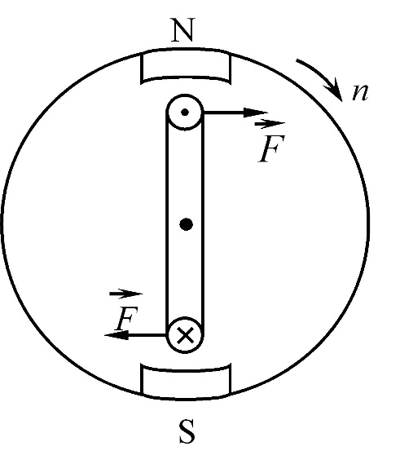
Рис. 2 – Принцип дії трифазного асинхронного двигуна

Обертове магнітне поле статора перетинає провідники обмотки ротора і наводить у них ЕРС, а оскільки провідники замкнуті, то в них виникає струм. Струм у провідниках обмотки ротора утворює власне магнітне поле, яке вступає у взаємодію з обертовим магнітним полем статора, внаслідок чого ротор починає обертатися слідом за обертовим полем статора. Зі зростанням швидкості обертання ротора зменшується швидкість, з якою провідники ротора перетинаються магнітними лініями. Якби ротор досяг тієї самої швидкості обертання, що й магнітний потік статора, то перетинання провідників взагалі не відбувалося б, і струм у роторі став би дорівнювати нулю. Але за відсутності струму в роторі обертальний момент також дорівнював би нулю. Отже, за наявності гальмуючого моменту магнітний потік і ротор не можуть обертатися з тією самою швидкістю, що і потік статора (синхронно). Швидкість обертання ротора завжди є дещо меншою. Тому двигуни такого типу і називаються "асинхронними" (тобто несинхронними).
Маркування асинхронних двигунів. До кожного двигуна додається паспорт; крім того, на корпусі двигуна закріплюється паспортна табличка. В паспортній табличці вказують наступні відомості: тип електродвигуна, заводський номер, номінальну напругу мережі живлення, номінальний струм, що споживається двигуном, номінальну потужність двигуна, швидкість обертання вала ротора за номінального навантаження, коефіцієнт потужності за номінального навантаження, коефіцієнт корисної дії за номінального навантаження, частоту струму мережі живлення, рік випуску, вагу. Також вказуються ступінь захисту оболонки, кліматичне виконання та категорія розміщення.
У маркуванні типу електродвигуна знаходиться інформація про серію, вид двигуна та габарит.
Приклад маркування асинхронного двигуна: 4АНА90LB8У3. Розшифровується наступним чином: 4 – номер серії, А – вид двигуна (асинхронний), Н – ступінь захисту оболонки ІР23, А – алюмінієва станина та щити, 90 – висота осі обертання, мм, L – довжина корпуса, В – довжина осердя, 8 – число полюсів, У – кліматичне виконання, 3 – категорія розміщення.

Типові вузли та схеми керування електроприводами з асинхронними двигунами
Розглянемо схему керування пуском трифазного асинхронного двигуна з короткозамкненим ротором за допомогою нереверсивного контакту Л (рис.3.). При натисканні кнопки “Пуск” замикається ланцюг живлення обмотки контакту Л, що спрацьовує і своїми силовими контактами Л підключає до мережі обмотку статора двигуна М. Одночасно замикаються контакти 3-5 цього контакту, шунтуючи кнопку “Пуск”, чим забезпечується живлення обмотки контакту Л незалежно від стану цієї кнопки.
Двигун відключається натисканням кнопки “Стоп”. При цьому розмикається ланцюг живлення обмотки контакту Л, що призводить до розмикання всіх його силових контактів Л, що відключають обмотку статора двигуна від мережі, і контактів Л, що шунтують кнопку “Пуск”. При відпусканні кнопки “Стоп” ланцюг обмотки контакту залишається розімкнутий
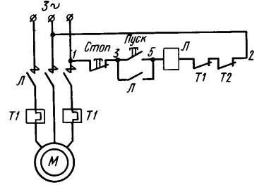
Рис.3. Схема керування пуском трифазного асинхронного двигуна

У розглянутій схемі керування застосований захист двигуна від перевантажень за допомогою теплових реле Т1 і Т2. Теплове реле складається з нагрівального елементу, включеного послідовно з силовим контактом Л, біметалічної пластини і розмикаючих контактів, включених послідовно в ланцюг живлення обмотки лінійного контактора Л. Якщо двигун перенавантажений і споживаний ним струм перевищує допустиме значення, то теплота, яка виділяється нагрівальним елементом викликає такий вигин біметалічної пластини, при якій розмикаються контакти реле в ланцюзі живлення обмотки лінійного контакту Л і двигун відключається від мережі.
На рис.4 показана схема керування трифазним асинхронним двигуном у функції часу. При натисканні на кнопку “Пуск” замикається ланцюг живлення обмотки лінійного контактору Л, що спрацьовує і своїми силовими контактами Л підключає двигун М до джерела змінного струму й обмотку реле динамічного гальмування РДГ до джерела постійного струму. При включенні контакту Л розмикаються його контакти 1-9 у ланцюзі контакту гальмування Г і замикаються контакти 3-5, шунтуючи кнопку “Пуск”. При спрацьовуванні реле РДГ замикаються контакти 9-11 у ланцюзі контакту гальмування Г, але цей контакт не спрацьовує, тому що ланцюг його обмотки залишається розімкнутий контактами 1-9.
Для зупинки двигуна натискають кнопку “Стоп”. При цьому припиняється живлення обмотки контакту Л і двигун відключається від мережі. Одночасно замикаються контакти 1-9 у ланцюзі контакту Г, що спрацьовує і своїми контактами Г підключає обмотку статора двигуна до джерела постійного струму, що і призводить до динамічного гальмування двигуна. Одночасно розмикаються контакти 5-7, що виключає випадкове включення контакту Л. Резистор r_{т} призначений для обмеження постійного струму в обмотці статора. Проте протікання струму в обмотці статора недовготривале, тому що при відключенні контакту Л розмикаються його контакти в ланцюзі живлення обмотки реле РДГ, що веде до розмикання з деякою тимчасовою затримкою контактів РДГ (9-II) у ланцюзі живлення обмотки контакту гальмування Г. У результаті обмотка статора двигуна відключається від мережі постійного струму через якийсь час після відключення двигуна від трифазної мережі. Витримка часу на розмикання контактів реле РДГ встановлюється дослідним шляхом, з врахуванням часу, необхідного на гальмування двигуна.
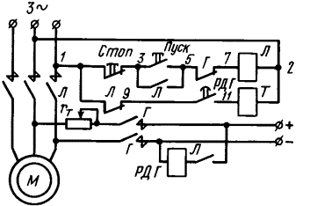
Рис.4. Схема нереверсивного управління трифазним асинхронним двигуном з динамічним гальмуванням
Розглянемо схему реверсивного керування трифазним асинхронним двигуном з гальмуванням противключенням у функції швидкості (рис.5, а). Підключення двигуна до трифазної мережі можливе через дві групи силових контактів: контакти В, при замиканні яких ротор двигуна обертається в одному напрямку (“Вперед”), контакти Н, при включенні яких ротор обертається в іншому напрямку (“Назад”). Схема містить реле швидкості PШ, механічно з’єднане з валом двигуна М. Контакти цього реле РШН і РШВ включені в електричну схему керування двигуном. Реле швидкості PШ працює наступним чином. Постійний магніт 1 (рис.5,б), вал якого сполучений з валом двигуна М, обертається всередині короткозамкненої обмотки 2 і наводить у її стержнях струми. Взаємодіючи з магнітним полем постійного магніту, ці струми створюють електромагнітний момент, під дією якого короткозамкнена обмотка повертається й упором 6 діє на контакти 5 або 7, викликаючи їх замикання з контактами 4 або 8 (у залежності від напрямку обертання ротора двигуна).
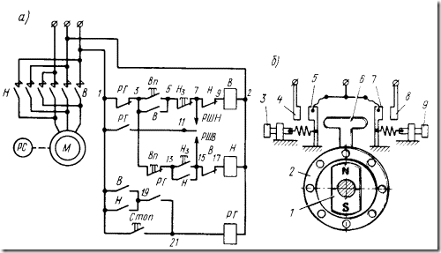
Рис.5. Схема реверсивного керування трифазним асинхронним двигуном з короткозамкненим ротором з гальмуванням противключенням у функції швидкості (а) і пристрій реле швидкості( б)
Для включення двигуна на обертання “Вперед” (див.рис.3.3.4, а) натискають подвоєну кнопку Вп. При цьому контакти 3-5 замикають ланцюг котушки контактоpa У й одночасно розмикаються контакти 3-13, що виключає можливість випадкового замикання ланцюга котушки контакту Н, що призвело б до короткого замикання в силовій частині схеми двигуна. При спрацьовуванні лінійного контакту У замикаються контакти 3-5, що шунтують кнопку Вп, і включаються силові контакти У, що приєднують обмотку статора двигуна до мережі. Одночасно розмикаються контакти 15-17, що виключають можливість включення контакту Н, і замикаються контакти В (1-19). Після пуску двигуна М спрацьовує реле швидкості PШ і його середній контакт 11 замикається з крайнім контактом РШВ. Для зупинки двигуна натискають кнопку “Стоп”. При цьому замикаються контакти 1-21, що підключають обмотку реле гальмування РГ, при спрацьовуванні якого розмикаються його контакти 1-3, що відключають котушку контактора В, замикаються контакти 19-21 і 1-11 у ланцюзі контактів реле швидкості PШ (11-15). Обертання ротора двигуна викликає спрацьовування реле швидкості PШ, і контакти 11-15 замикаються. Відключення контактора В викликає замикання контактів 15-17, що веде до спрацьовування лінійного контактора Н. У результаті силові контакти В в ланцюзі статора двигуна М розмикаються, а силові контакти Н замикаються і починається гальмування ротора двигуна противключенням. При зменшенні частоти обертання ротора до значення, рівного 5-10% від номінального, момент на роторі реле зменшується настільки, що замкнута пара контактів 11-15 під дією пружини (див. рис. 3.3.4, 6) розмикається і процес гальмування припиняється, що виключає можливість виникнення реверсу при гальмуванні противключенням. Частоту обертання ротора, при якій відбувається розмикання контактів реле, можна регулювати ступенем стискання пружин регулювальними гвинтами 3 і 9. Одночасно з відключенням контактора Н і зупинкою живлення двигуна М розмикаються контакти 1-19, що відключають реле гальмування РГ, і замикаються контакти 7-9 у ланцюзі живлення обмотки контакту В. Контакти РГ (1-3) замикаються, а контакти РГ (1-11) розмикаються. У результаті схема стає готовою до наступного пуску двигуна.

